常州市新北区小学语文
黄华萍优秀教师培育室活动

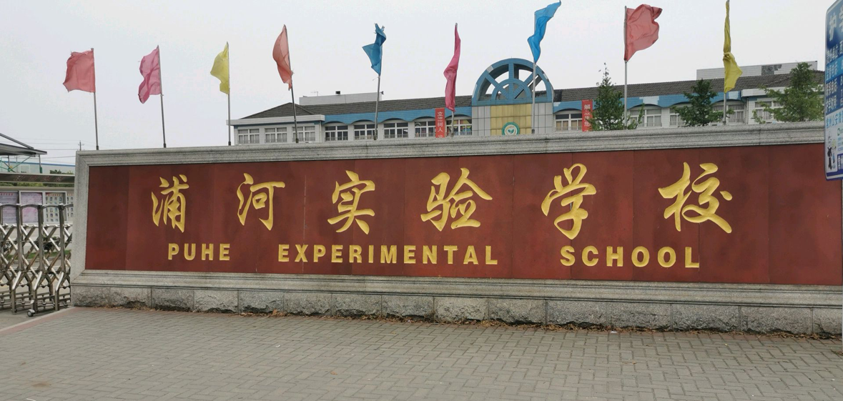

主 办：新北区小学语文黄华萍优秀教师培育室
承 办：浦河实验小学
2025年6月10日

关于新北区小学语文黄华萍优秀教师培育室第三十五次活动的通知
各中小学：
根据工作安排，新北区小学语文黄华萍优秀教师培育室开展第三十五次活动，具体事项通知如下：
- 活动时间：2025年6月10日上午8：00-11：30
二、活动地点：浦河实验小学
三、参加对象：培育室全体成员
四、活动主题：一言一行总关情 美好品质润心田
五、活动安排：
时 间 |  | 板块 | 内 容 | 人员 | 地点
6月10日 | 8:00—8:40 | 观课学习 | 四（1）班 《黄继光》 | 余秋燕（浦河小学） | 一楼图书馆
6月10日 | 9:10—9:50 | 观课学习 | 五（1）班 《手指》 | 朱琳（孟河实小） | 一楼图书馆
6月10日 | 10:00—10:40 | 评课研讨 | 执教者说课、工作室成员评课 | 工作室成员 | 一楼图书馆
6月10日 | 10:50—11:30 | 专家引领 | 专家点评、指导 | 黄华萍 | 一楼图书馆

六、活动要求：
1.请全体成员准时到达活动地点，不得无故请假。
2.请全体成员提前针对研讨主题自主钻研教材，准备现场评课。
- 活动分工：
签到考勤： 李 妍 活动主持： 王鉴尧
活动摄影组：王鉴尧 课堂录像组：伏 茜
活动记录组：任亚楠 资料收集组：沈 迪
报道撰写组：缪天祎 微信推送组：牟奕蒙
新北区小学语文教学黄华萍优秀教师培育室
新北区教师发展中心 2025年6月5日

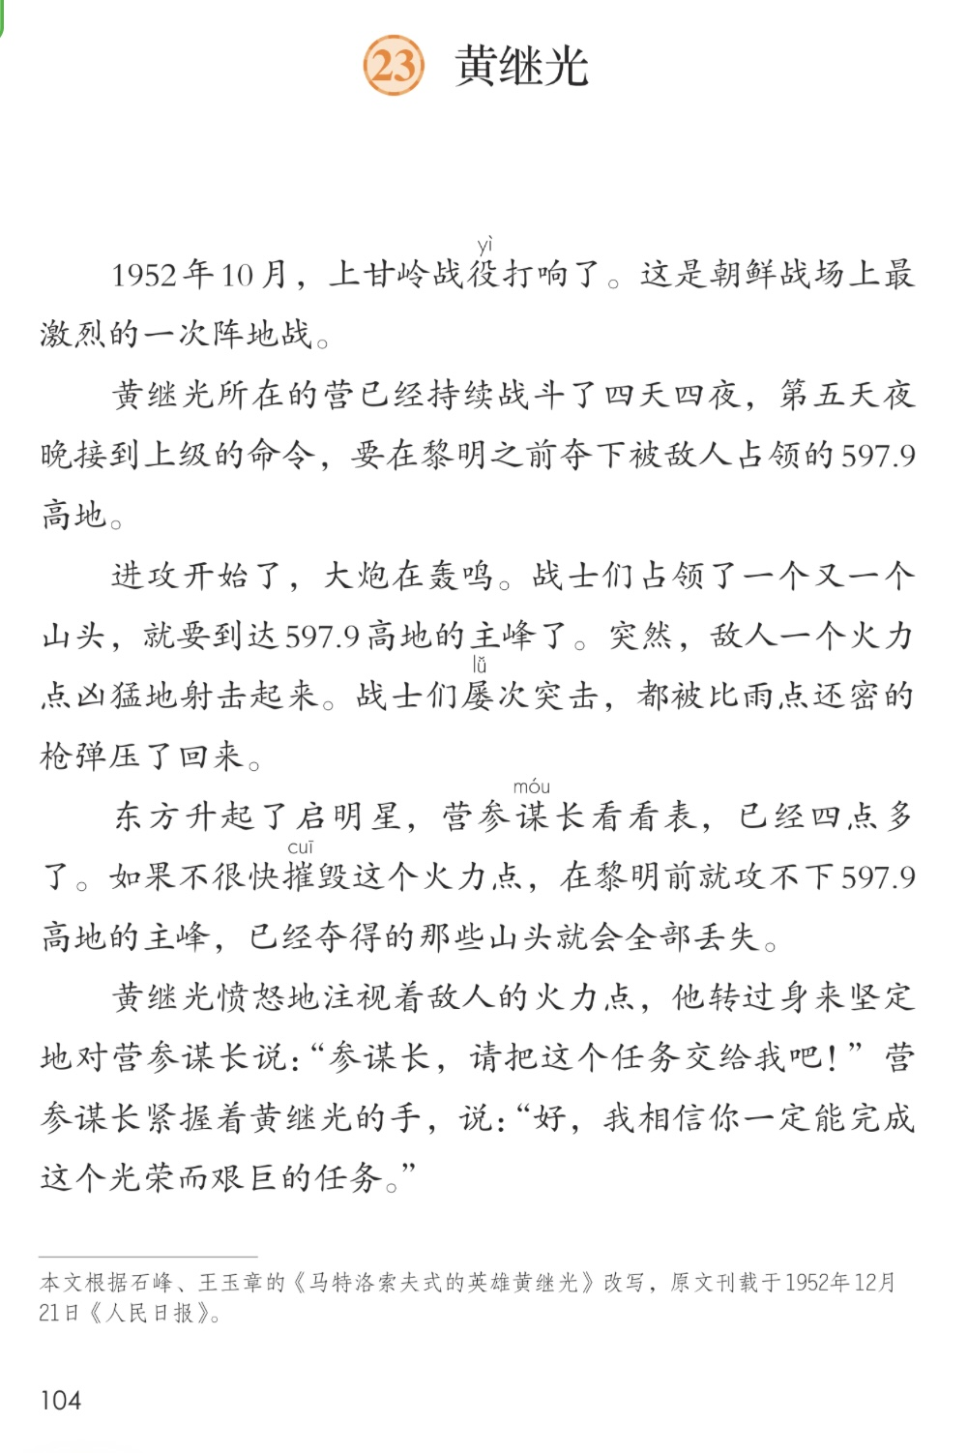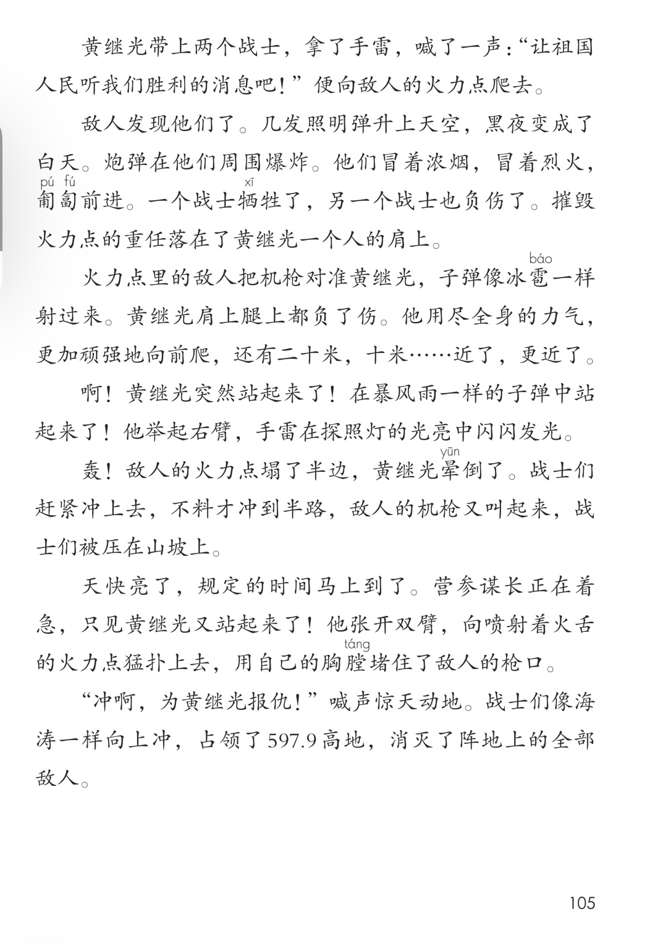
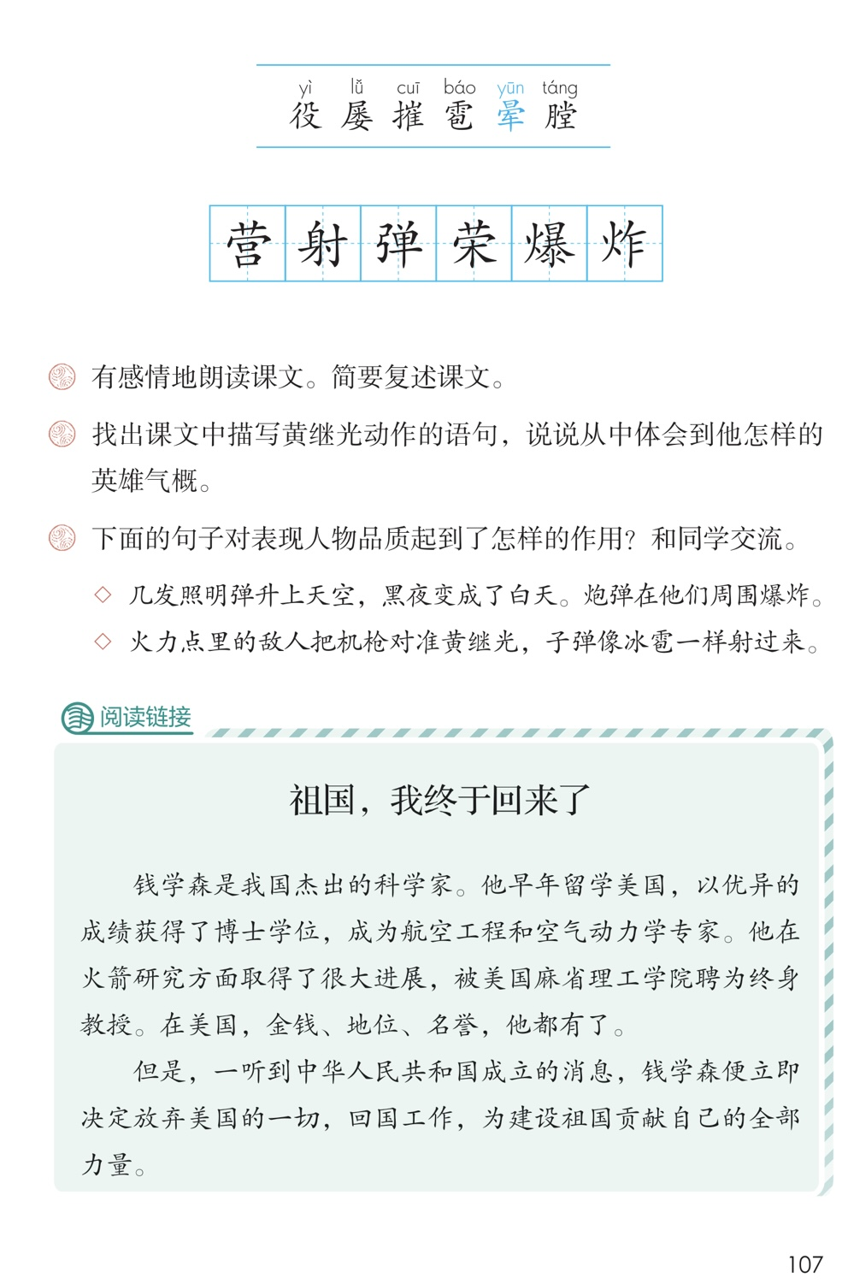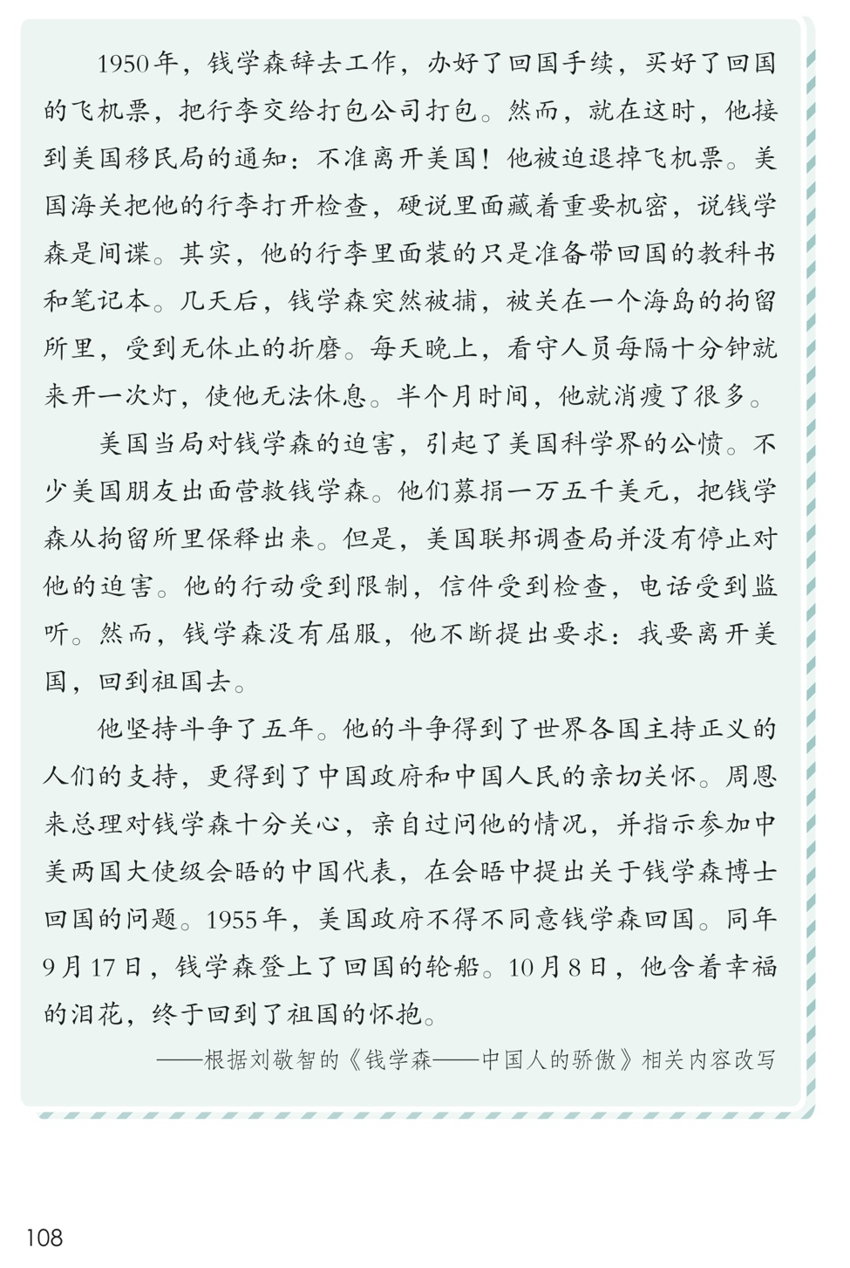
《黄继光》逐字稿
读单元导读，懂语文要素
师：同学们今天上课之前我们来进行一项挑战，背一背表现英雄气概的四字词语。
视死如归 奋不顾身 赴汤蹈火 英勇顽强
舍生忘死 不怕牺牲 义无反顾 挺身而出
慷慨就义 临危不惧 无所畏惧 舍身取义
两分钟的时间看谁积累的最多。时间到，同学们你们积累了多少？用手势告诉老师。有的五个，有的四个，手放下。同学们日积月累，方可厚积薄发，希望同学们继续养成背诵和积累的好习惯。
师：请同学们打开课本101页，谁能读一读单元主题——（没有伟大的品格，就没有伟大的人，甚至也没有伟大的艺术家，伟大的行动者。——法国 罗曼·罗兰）一位学生读
师：谁能读一读本单元的学习任务呢？ 生：读（从人物的语言、动作等描写中感受人物的品质）。
这告诉我们读懂一个人要学会：听其言、观其行，才能品其质（贴）。
同学们，刚好最近抗美援朝纪念馆有一个活动，招募“红领巾志愿者小讲解员”，这节课我们就用这种方法去读懂一个人，讲好英雄的故事，再现英雄形象，顺利通过选拔，成为一名优秀的小讲解员。你们想去参加这次活动吗？让我们一起呼唤他的名字——黄继光。师板书课题，（贴）生齐读课题。
任务一：复述故事，走进英雄
当好讲解员可不容易，得先检查大家上节课学习的这些字词掌握了吗？
活动一：回顾字词。
生：读。 师：声音洪亮，读的很准确，字正腔圆
活动二：简单复述课文
师：上节课我们按照事情的发展顺序，以小标题的形式概括了课文各部分内容，谁知道，你来说。
生：接到任务、主动请战、顽强战斗、壮烈牺牲、取得胜利。
师：学得真扎实。同学们，你们能根据提示简要复述课文吗？
课文主要介绍了在激烈的上甘岭战役中，黄继光所在的营（ ），黄继光（ ），在战斗中他（ ),直到（ ），最终战斗（ ）。
任务二：聚焦细节，认识英雄
师：简单复述故事，可不能让我们从讲解员的评选中脱颖而出，要想讲的生动吸引人，还要完成两个活动，走进文字细细品读，才能更好的认识黄继光，讲好黄继光。
活动一：品语言（请同学们看大屏幕，老师想请一位同学来读这四点要求，请你）
1.画一画：默读课文5-6自然段，用虚线画出描写黄继光语言的句子。（一画）
2.找一找：找出最能体现人物英雄气概的关键词。（二圈）
3.写一写：从这些词中感受到黄继光怎样的英雄气概？在句子旁的空白处简单写下自己的感受。（三写）
4.读一读：带着你的感受读一读你画的句子。（四读）
师提醒：不动笔墨，不读书，拿出笔来勾勾画画，圈圈点点，留下你思考的痕迹吧！
师：首先请人来汇报，都找到了哪些描写黄继光语言的句子。
请你来，老师有个小提示：交流的时候尽量按照课文顺序来说。 生：读。
师：一下子就找出来了，可真厉害。你们都找到了吗？自己对照订正一下。
师：接下来请同学们按照我们的学法指导来谈谈自己的感受。
学法指导：（ ）句话运用了语言描写，我从（ ）中，感受到黄继光（ ）。
句子一：黄继光愤怒地注视着敌人的火力点，他转过身来坚定地对营参谋长说：“参谋长，请把这个任务交给我吧！”
生：这句话运用了语言描写，我从“这个任务”这个词，感受到了黄继光挺身而出的英雄气概。
师：是啊！这种关键时刻挺身而出的精神多么宝贵啊，你能读出这种感受吗？ 生：读。
师：给你点赞！这里“愤怒地注视”“坚定地说”是神态描写。你感受到了什么？
生：可以看出黄继光的愤怒和坚定的决心，感受到了他视死如归的英雄气概。请你读出他的视死如归。
生：读。
师：掌声送给他。短短十三个字，让我们看到了一个在危急关头（挺身而出、视死如归的黄继光）让我们带着这种感情，再来读一读。师生合作
黄继光愤怒地说——参谋长，请把这个任务交给我吧！
黄继光坚定地说——
黄继光恳切地说——
师：我们一起来看看这个句子。
句子二：黄继光带上两个战士，拿了手雷喊了一声，“让祖国人民听我们胜利的消息吧！”便向敌人的火力点爬去。
生1：这句话运用了语言描写，我从“胜利的消息”这个词中，感受到黄继光对于这次行动充满了必胜的决心！
师：必胜的信念！请你读出这种感情。
（生1朗读）
师：谁有不同的体会？能来补充。
生2：我来补充，这句话运用了语言描写，我从“祖国人民”这个词中，感受到感受到了黄继光的一颗爱国之心，他心系着祖国的人民。
师：是啊，黄继光身在异国，心里却想着祖国，装着祖国人民，为了他们的幸福，必须胜利！请你来读。
（生2朗读）
师：这句话是黄继光“喊”出来的，怎么喊的？让我们带着黄继光对祖国深深的爱，再来喊一喊。
黄继光信心百倍地喊了一声：
黄继光视死如归地喊了一声：
（全班起立）黄继光大义凛然地喊了一声：
师：请坐。小结——同学们！你们看，我们通过读人物的语言，就能体会一个人的精神品质。接下来让我们用同样的方法感受描写黄继光动作的语句。
请一位同学读一读学习任务：
活动二：品动作
1.画一画：默读课文7-11自然段，用横线画出描写黄继光动作的句子。（一画）
2.圈一圈：圈出描写人物动作的关键词。（二圈）
3.写一写：你从这些句子中感受到黄继光怎样的英雄气概？在句子旁边的空白处简单写下自己的感受。（三写）
4.读一读：带着你的感受读一读你画的句子。（四读）
师提醒：请同学们开始动笔，画一画、写一写吧！ 生：读出找到的句子。（7.8.9.10）
学法指导：（ ）句话运用了动作描写，我从（ ）中，感受到黄继光（ ）。
让我们按照顺序来看这些句子，请看这一句。
①句子一：敌人发现他们了。几发照明弹升上天空，黑夜变成了白天。炮弹在他们周围爆炸。他们冒着浓烟，冒着烈火，匍匐前进。
生：这句话运用了动作描写，我从“冒着”这个词感受到战士们早已将自己的生死置之度外，我从“匍匐”这个词，感受到黄继光和战友前进的艰难。
师：请你读出这种感受。 “匍匐”是什么意思？生：就是紧贴着地面爬。
师:时间紧迫，他们为什么还要匍匐前进？（火力猛、危险）你从哪看出来的，读读句子。
生：几发照明弹升上天空，黑夜变成了白天。炮弹在他们周围爆炸。
师：这是当时的环境描写，作战环境是多么的危险，随时都可能牺牲，可是黄继光没有退缩，不怕牺牲。 请你把他这种不怕牺牲的精神读出来。
②句子二：黄继光肩上腿上都负了伤。他用尽全身的力气，更加顽强地向前爬，还有二十米，十米……近了，更近了。
生：这句话运用了动作描写，我从“爬”这个词，感受到黄继光非常的顽强、不怕牺牲，说明战争火力很猛也很危险。
师：请你读出他的顽强、不怕牺牲。
师：是啊！一个“爬”字把黄继光（不怕牺牲）的英雄形象体现得淋漓尽致。这短短的二十米，他爬得容易吗？从文中哪个句子可以看出来？
（黄继光肩上腿上都负了伤。）是啊，他负了伤，被子弹打中那得多疼啊！
师：老师还关注到这里有一个……，省略的是什么？ 生：省略的是距离火力点的距离。
师：是啊，这短短的二十米，对身负重伤的他来说又是多么漫长，所以读的时候可以慢一点。
师：男生读。
③句子三：啊！黄继光突然站起来了！在暴风雨一样的子弹中站起来了！他举起右臂，手雷在探照灯的光亮中闪闪发光。
生：这句话运用了动作描写，我从2个“站”“举”这些词中，感受到黄继光舍身忘死的精神以及奋不顾身的英雄气概！
师：请你带着这种感情读一读这句话。
师：同学们，我们说文字是有温度的，在这个自然段中有几个醒目的标点符号，同样也是有温度的，你们发现了吗？ 生：感叹号。
师：在这样环境下黄继光竟然能站起来，而且还举起了右臂。现在你是黄继光的战友你的心情是怎样的？ 生：惊喜、担心、敬佩、对黄继光顽强意志的赞叹。
师：是呀，惊喜、担心、敬佩，三个感叹号竟然暗含了这么多的情感，让我们带着这种感情，一起来再读一读这句话。 生：齐读
身负重伤的黄继光，面对的是怎样的子弹？你能在课文中找出所有描写子弹的语句吗？
请一位学生找并回答
（1）战士们屡次突击，都被比雨点还密的枪弹压了回来。
（2）几发照明弹升上天空，黑夜变成了白天。炮弹在他们周围爆炸。
（3）火力点里的敌人把机枪对准黄继光，子弹像冰雹一样射过来。
（4）在暴风雨一样的子弹中站起来了!
师：子弹像雨点→冰雹→暴风雨，越来越密，越来越多，为什么会这样？（放子弹音频）
资料补充：上甘岭战役火力密度在世界战争史上是极为罕见的，3.7平方公里的阵地上，美军就投入了6万兵力，倾泻炮弹190余万发，炸弹5000余枚，最多的一天达30万发。阵地上草木荡然无存，岩石构成的山头被打成粉末堆。
这些都足以说明战争的激烈和当时情况的危急，更凸显黄继光英勇无畏和视死如归的英雄气概。
④句子四：营参谋长正在着急，只见黄继光又站起来了！他张开双臂，向喷射着火舌的火力点猛扑上去，用自己的胸膛堵住了敌人的枪口。
师：这是黄继光壮烈牺牲的最后一刻，黄继光又站起来了。
生：这句话运用了动作描写，连用“站、张、扑、堵”这一系列的动词，非常连贯，一气呵成，说明他当时毫不犹豫，用自己的胸膛堵住敌人的枪口。感受到黄继光视死如归、奋不顾身的品质。
师：请你读出这种感受。
⑤句子五：“冲啊，为黄继光报仇!”喊声惊天动地。战士们像海涛一样向上冲，占领了597.9高地，消灭了阵地上的全部敌人。
师：你听战场上响起了惊天动地的吼声——生读：“冲啊，为黄继光报仇”。
资料补充：
战争结束后，战友们发现黄继光的身体仍然压在敌人的射击孔上，他的手还牢牢地抓着周围的麻袋，胸膛还紧紧堵着敌人的枪口，腿被打断，身后是一道十多米长的血印。看到这一切，所有人都热泪盈眶。营参谋长抱起黄继光，失声痛哭……
师：敌人的炮火终于熄灭了，一个伟大的战士黄继光牺牲了，但是，千千万万个和黄继光一样的战士站了起来。让我们再次吼出来——冲啊，为黄继光报仇！
通过感受黄继光语言和动作，相信大家一定能完成下面的任务！
任务三：讲述故事，致敬英雄
红领巾志愿者小解员评选
评价标准 | 星级
1.能按事情发展顺序说。
2.能抓住人物的动作把故事讲生动。
3.情绪把握准确、得体，声情并茂，有感染力，能打动人。
"各位同学，大家好！我是今天的讲解员 （ ），我要为大家讲述，用胸膛堵住敌人枪口的特级英雄——黄继光的故事。请跟随我的声音，回到1952年10月19日的上甘岭战场。
那是朝鲜战场上最激烈的一次阵地战，597.9高地的火力点像毒蛇般喷吐火舌，六个爆破组战士接连倒下。这时，黄继光...............
任务四：抚今思昔，继英雄志
师：在上甘岭战役中，还有很多像黄继光这样的英雄，让我们通过一段视频了解一下。（播放视频）
师：人之所以伟大，是因为具有伟大的品格。从古至今，一代又一代的奋斗者顽强拼搏，用智慧和汗水甚至鲜血和生命，为国家和人民谱写了可歌可泣的壮丽的篇章。
生：一起读（哪有什么岁月静好，不过是有人替我们负重前行）
师：课后，请同学们运用今天所学的方法阅读其他英雄的故事，可以是抗美援朝战争中的故事，也可以是课后“阅读链接“当中的故事，还可以是新冠疫情中逆行者们的故事。期待你们更精彩的讲解！
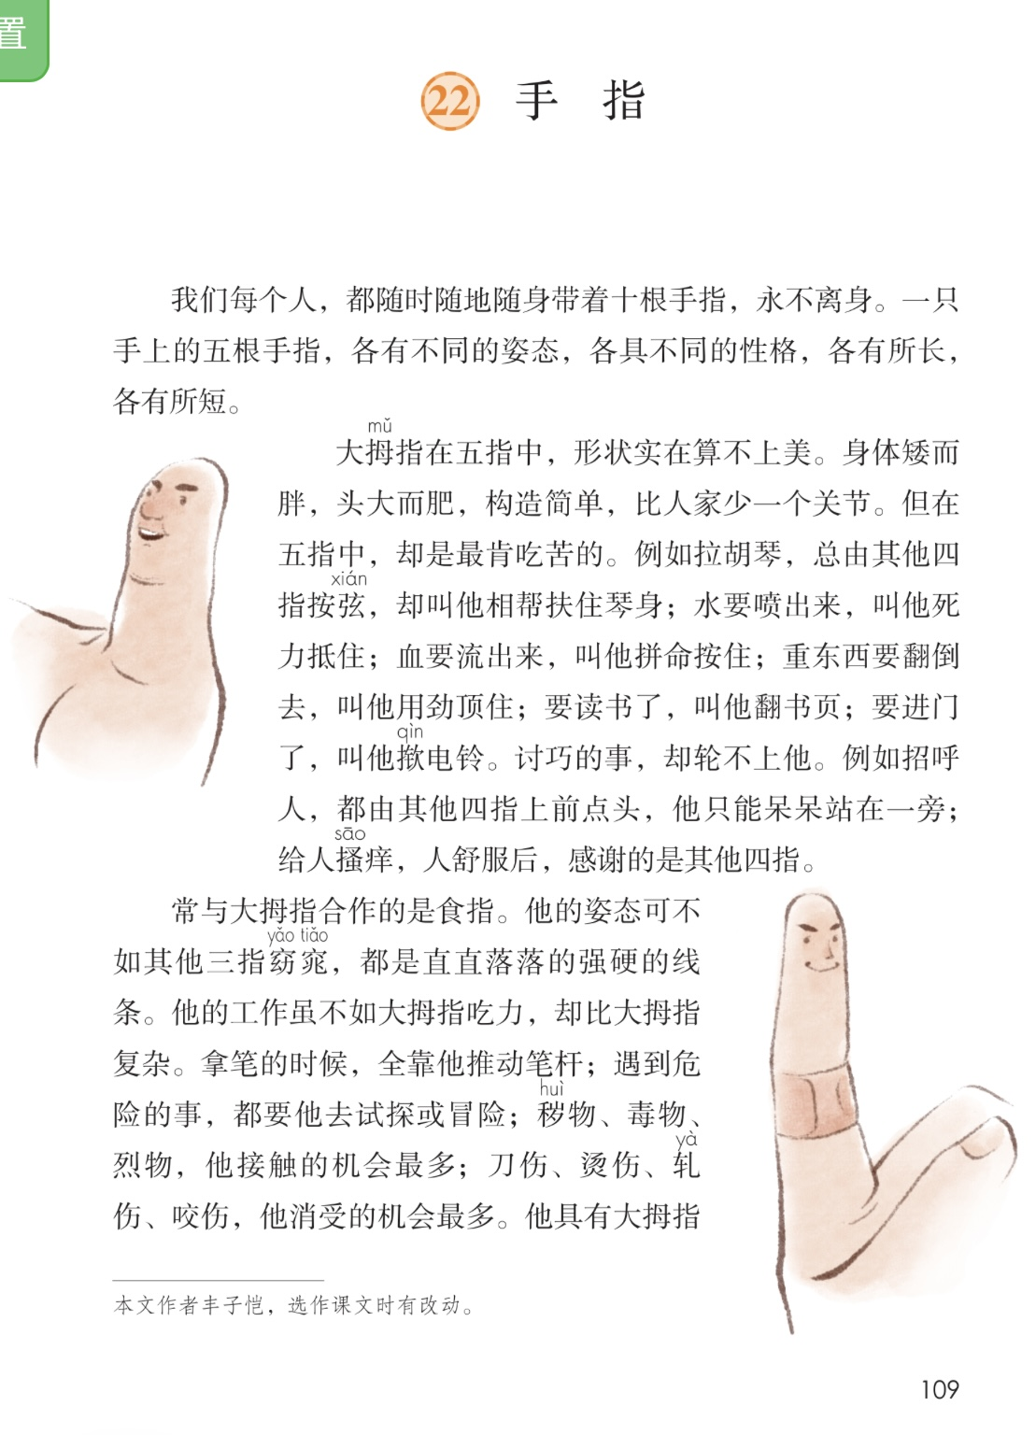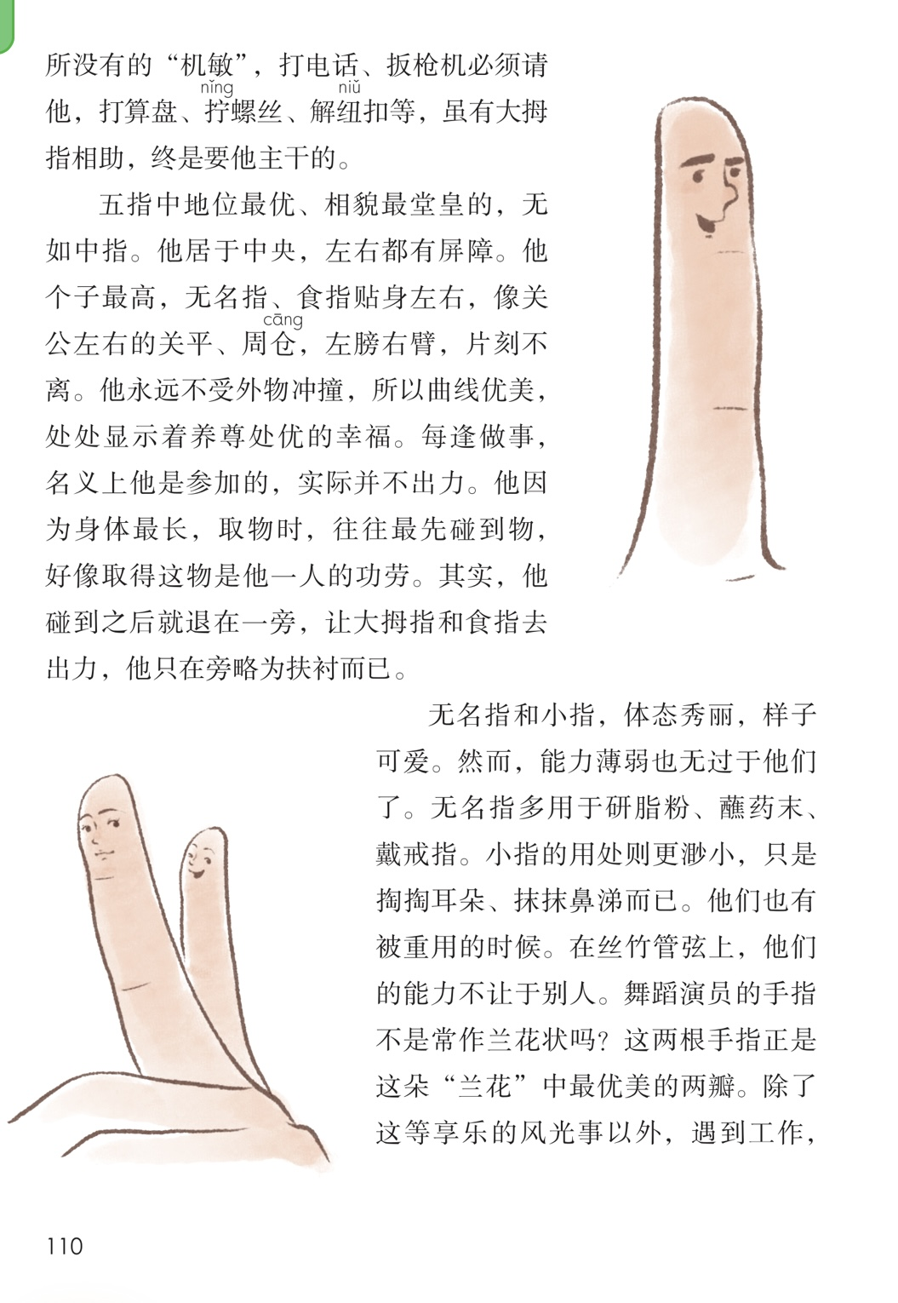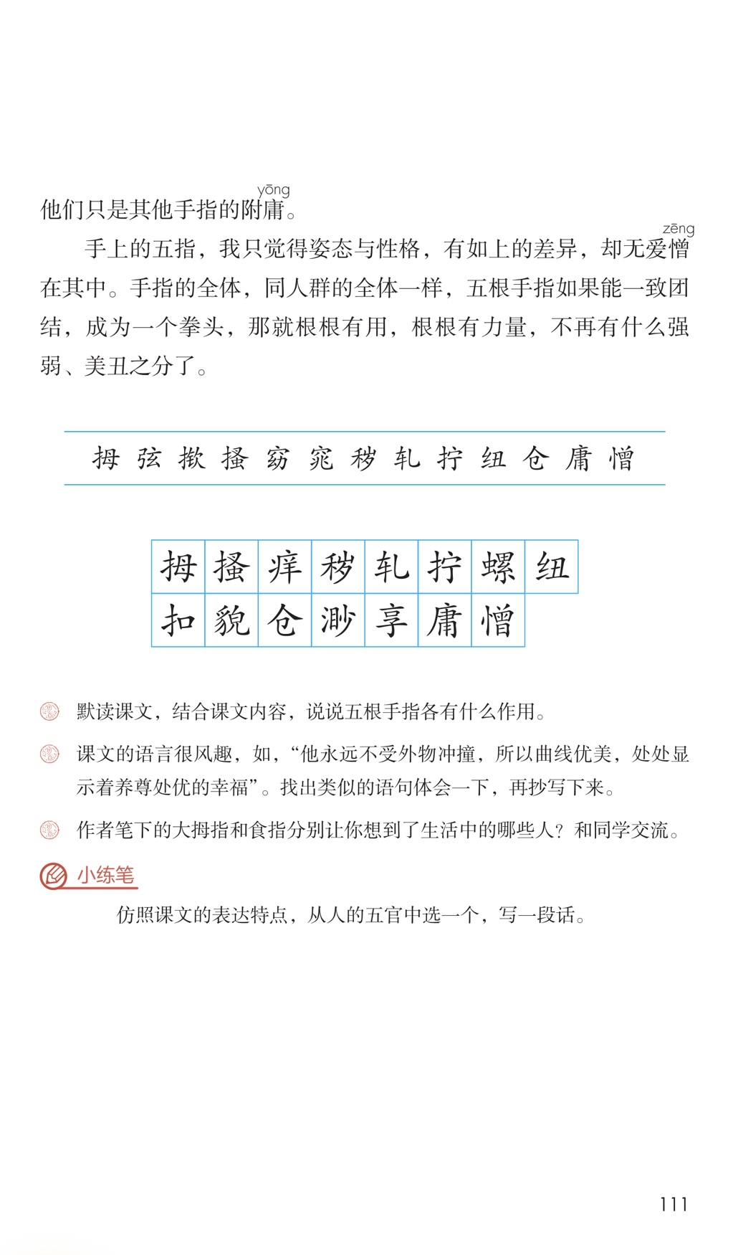
《手指》第一课时教学设计
常州市新北区孟河实验小学 朱琳
一、教学目标
1. 能读准“揿电铃”“窈窕”等词语的读音，理解“堂皇”等词语的意思，会写“貌”等生字。
2. 借助表格，通过抓住关键句、提取信息等方法，梳理五指的不同特点，把握文章的主要内容。
3.运用多种方法，解锁作家语言风趣的密码，感受大拇指默默付出、拼命干活的形象，并联想到生活中无私奉献的人。
4.能仿照课文第二自然段的表达特点，从人的五官中选一个，写一段话。
二、教学重难点
1.借助表格，梳理五指的不同特点，把握文章的主要内容；
2.运用多种方法，借助大拇指段落，解锁作家语言风趣的密码，感受大拇指默默付出、拼命干活的形象，并联想到生活中无私奉献的人。
三、教学过程
（一）认识幽默大师，初识五指朋友
1.了解作者：教师展示丰子恺的漫画像，学生谈感受，并介绍丰子恺。
2.引出课题：回顾四年级时学过的《白鹅》，揭示课题，齐读课题。
3.初识五指：出示第一自然段，指名朗读，学生谈对五指的初印象。
【设计意图】从形象生动的漫画入手，引导学生初步感知丰子恺“有趣”的灵魂，继而由四年级时学过的《白鹅》顺势导入导入新课，通过朗读第一自然段，初步认识生活中最熟悉又最不起眼的手指在作者笔下像人一样性格各异，各有长短，激发学生的阅读期待。

（二）概括五指长短，感受风趣语言
1.自由朗读：学生自由朗读课文，要求读准字音、读顺句子，同时思考五指的长处和短处分别是什么。
2.提取信息：教师引导学生逐段找出描写五指长处和短处的关键句子，并进行概括。
3.概括介绍：学生结合表格，用简洁的语言介绍五指的长短。
4.初步感知风趣：这样介绍简洁明了，可作者为什么不像这样简明扼要地向我们介绍五指呢？
【设计意图】引导学生通过找关键词的方法提炼概括手指特点，从整体上把握课文内容。随后将简洁明了的介绍和课文语言进行比较，让学生对作者风趣的语言有初步的感知。

（三）解锁风趣密码，争做入门弟子
1.创设情境：看来，丰子恺先生写的《手指》，让大家都觉得具体、生动、幽默风趣。今天，就让我们拜丰子恺先生为师，做他的小弟子，感受他风趣的表达，解锁他漫画式的语言密码，学习他的幽默技巧。
2.自读批注：自由朗读第二自然段，划出幽默风趣的语句，思考并批注作者运用的方法。
3.聚焦词句，感受风趣。
这一段中的哪些字词或语句，让你觉得如漫画般幽默风趣？
- 体会拟人之趣
出示句子：“身体矮而胖头大而肥,构造简单,比人家少一个关节。”
引导学生想象大拇指的形象，体会拟人手法的风趣。
（2）体会排比、夸张之趣
出示句子：例如拉胡琴，总由其他四指按弦，却叫他相帮扶住琴身；水要喷出来，叫他死力抵住；血要流出来，叫他拼命按住；重东西要翻倒去，叫他用劲顶住；要读书了，叫他翻书页；要进门了，叫他揿电铃。
引导学生通过数作者列举的事情、品读六个“叫他”，感受大拇指的吃苦耐劳，体会排比手法带来的风趣。
引导学生圈画动作，紧扣三个表示力气特别大的词，感受大拇指干的都是重活累活，且作者刻意夸了大拇指的动作力度,体会夸张手法带来的幽默风趣。
（3）体会对比之趣
这么卖力拼命的大拇指，他得到赞赏了吗？指名朗读。
出示句子：讨巧的事，却轮不上他。例如招呼人，都由妙其他四指上前点头,他只能呆呆站在一旁;给人搔痒,人舒服后,感谢的是其他四指。
教师创设情境，引导学生联系生活想象画面，感受大拇指的失落，体会对比手法的幽默风趣。
【设计意图】本单元语文要素是“感受课文风趣的语言”。丰子恺语言的幽默风趣体现在情节的不断反转中，体现在多种修辞表达中，也体现在鲜活的用词中。通过比较阅读、想象画面、拓展说话等策略引导学生细嚼慢品，赏析语言，加深感悟，既感受到大拇指吃苦耐劳的形象，又潜移默化地培养了学生的审美鉴赏与创造能力。

4．联结生活，感受智慧。
（1）联结生活：你联想到生活中哪些和大拇指很相似的人？
（2）感受智慧：英国著名的戏剧家莎士比亚说风趣和幽默是智慧的闪现。你觉得丰子恺描写大拇指的时候，他的智慧体现在什么地方？
这节课，同学们找到了许多藏在文中的风趣密码，真棒！也恭喜你们成为了丰子恺的入门幽默弟子。
【设计意图】作者写手指就是运用的“联系与转化”思维在借五指写人群，在教学中，教师引导学生从大拇指谈到生活中相似的人，用“联系”引领学生走进语言，潜心会文，用“转化”引导学生从语言文字中走出来，以学生独特的视角发现作者表达的言语智慧，从而实现儿童言语智能的提升，获得真正生长。

（四）运用风趣方法，成为入室弟子
1.迁移运用：学生仿照丰子恺写的大拇指，运用学到的风趣表达的方法，从人的五官中选一个，写一段话。
2.评价完善：对照评价标准进行自我评价，小组互评。
【设计意图】语言学习的过程，是让学生从读中悟写，读写迁移，积极主动建构语用的过程。在感知丰子恺言语风趣的“内核”之后，引导学生仿照课文的表达特点，用幽默风趣的词句来描写熟悉的五官，真正让文字“活”了起来。

四、成为得意门生，书写智慧人生
总结延伸：这节课，我们拜丰子恺先生为师，走进了他的《手指》，学习了高级的、有智慧的幽默风趣的艺术，学着他的方法进行自己创作，得到了师父的真传。
其他四个手指的段落还藏着哪些让语言变得风趣幽默的秘密，又闪耀着怎样的智慧光芒呢？咱们下一堂课再向师父学习。课后同学看还可以欣赏丰子恺的漫画集，希望同学们都能成为师父的真传弟子、得意门生，最后把学到的本领用于“漫画作文大奖赛”中。
同学们，幽默不是一种低俗的搞笑，它是人生的智慧，更是人生的一种态度，相信同学们能够在这些幽默文字当中去书写自已的智慧人生！

